Ленивый пирог с курицей и грибами
Этот рецепт ленивого пирога с курицей и грибами я подсмотрела в кулинарной передаче Джейми Оливера. Той самой, в которой он готовит 4-5 блюд за 30 минут. Увы, я не всемирно известный шеф-повар, и за 30 минут успела приготовить только один этот пирог. Но все равно получилось быстро и вкусно.
Ленивым пирог можно назвать потому, что он не требует возни с тестом. Во-первых, оно покупное. Во-вторых, начинка не заворачивается в тесто, а просто накрывается им как крышкой. В результате получается очень сочный , ароматный и красивый пирог с золотистой корочкой.
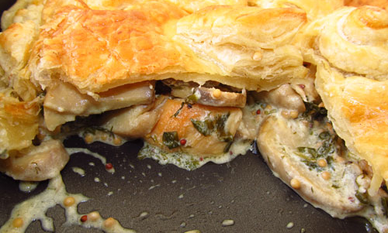
Пирог с курицей и грибами
Общее время готовки – 30-35 минут
Активное время готовки – 20 минут
Количество порций – 6

Как приготовить ленивый пирог с курицей и грибами
Ингредиенты:
Слоеное тесто – 250-300 г (перед началом готовки должно быть уже размороженным)
Куриная грудка – от одной курицы
Грибы шампиньоны – 150-200 г (примерно 8 шт)
Горчица французская – 1 ст.л. Я использовала в зернах, но можно и в виде пасты. Вместо горчицы можно использовать любую другую приправу по вкусу, или вовсе обойтись без нее.
Сметана – ½ стакана. Жирность от 22%
Зелень, соль, перец по вкусу (зелень я использовала замороженную)
Оливковое масло – 3 ст.л. (или любое другое растительное по вкусу)
Приготовление:
Куриное филе нарезать кубиками примерно 2Х2 см.
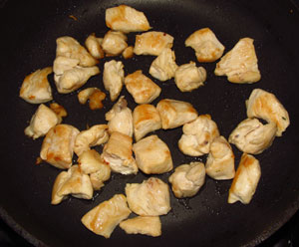
Обжарить их на сковородке с растительным маслом до золотистого цвета.
Грибы нарезать пластинками толщиной около 3 мм.
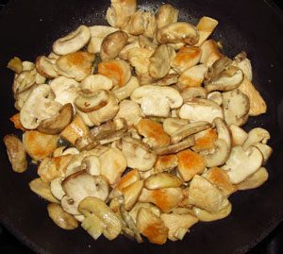
Добавить грибы к курице и обжаривать, пока они не начнут выделять сок.
Добавить сметану, зелень, горчицу, соль и перец по вкусу.
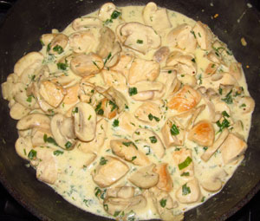
Довести до кипения и выключить огонь.
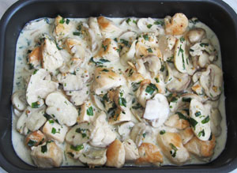
Переложить начинку в форму для запекания.
Теперь займемся тестом. Его надо раскатать таким образом, чтобы оно было примерно на 2 см. шире, чем форма для запекания. Закрыть тестом начинку, подогнув вниз края. Выступающие кусочки теста по углам формы срезать. Из них можно, например, сделать украшение для пирога в форме розочки и листиков.
Сделать неглубокие разрезы на тесте с помощью ножа (чтобы пар при запекании пирога смог выходить и не деформировал наш пирог).
Смазать поверхность пирога с курицей и грибами яйцом (яйцо предварительно слегка взбить вилкой).
Выпекать в духовке при температуре 220 градусов. Ориентироваться на цвет корочки.
Как только она станет золотисто-коричневой (как у меня на фото), пирог можно вынимать.
Приятного аппетита!

